PODER LEGISLATIVO
CONGRESO DE LA UNION

OFICIO número DGPL-2P2A.-4646 y formato para la obtención de firmas, dispuesto en el artículo 15 de la Ley Federal de Consulta Popular.

Al margen un sello con el Escudo Nacional, que dice: Estados Unidos Mexicanos.- Congreso de la Unión.- Mesa Directiva.- Oficio No. DGPL-2P2A.-4646.
LIC. MIGUEL ÁNGEL OSORIO CHONG
SECRETARIO DE GOBERNACIÓN
PRESENTE
Nos permitimos comunicar a Usted que en cumplimiento a lo que establece la Ley Federal de Consulta Popular, LAS CÁMARAS DE DIPUTADOS Y DE SENADORES DETERMINARON EL FORMATO PARA LA OBTENCIÓN DE FIRMAS, DISPUESTO EN EL ARTÍCULO 15 DE LA LEY FEDERAL DE CONSULTA POPULAR.
Comunicamos lo anterior, para solicitar la publicación en el Diario Oficial de la Federación del formato anexo al presente.
México, D.F., a 28 de abril de 2014.- Dip. José González Morfín, Presidente.- Rúbrica.- Sen. Raúl Cervantes Andrade, Presidente.- Rúbrica.

(Anexo del OFICIO No. DGPL-2P2A.-4646, de fecha 28 de abril de 2014)
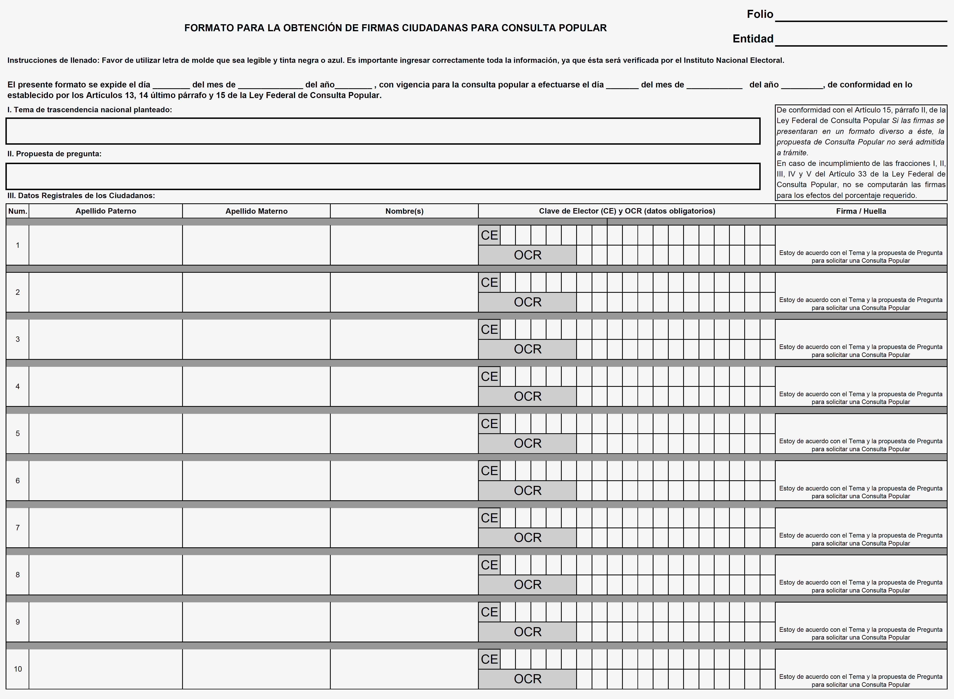

Dip. José González Morfín, Presidente.- Rúbrica.- Sen. Raúl Cervantes Andrade, Presidente.- Rúbrica.

